Как оказать первую помощь утопающему?
Чаще всего утопающему приходиться оказывать помощь вплавь. Если пострадавший контролирует свои действия, он должен держаться за плечи спасателя и вместе с ним плыть к берегу. В случае бесконтрольного поведения утопающего необходимо приблизиться к нему со стороны спины, осуществить захват и транспортировать к берегу. Во время транспортировки голова пострадавшего должна находиться над водой.
Если пострадавший опустился на дно и лежит спиной на грунте, то к нему нужно подплыть со стороны головы, подхватить под мышки, оттолкнуться от дна и подняться на поверхность воды.
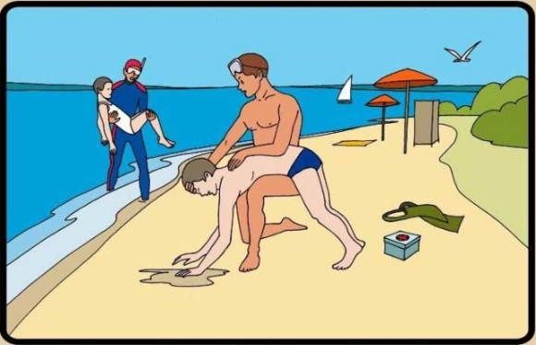
Главным условием оказания помощи утопающему является оперативное проведение всего комплекса работ. Это связано с тем, что после 5-6 минут нахождения под водой в организме начинаются необратимые процессы и человек погибает.
Утопающий представляет собой реальную угрозу для тех, кто оказывает ему помощь. Охваченный страхом, он не контролирует свои действия, делает хаотичные движения. Учитывая это, подплывать к утопающему нужно со стороны спины, действовать четко, бесцеремонно, а при необходимости жёстко. После извлечения человека из воды необходимо незамедлительно приступить к оказанию первой помощи.
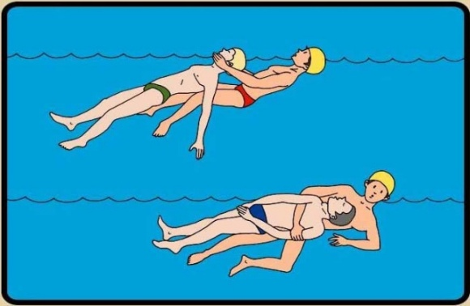
Если пострадавший находится в сознании, у него не нарушено дыхание и пульс, достаточно уложить человека, дать ему горячее питьё, согреть и успокоить. В случае бессознательного состояния необходимо незамедлительно приступить к восстановлению его дыхания. Для этого нужно быстро, в течение 10 - 15 секунд, освободить дыхательные пути от воды, затем пострадавшего следует уложить на спину, быстро удалить из ротовой полости посторонние предметы и приступить к проведению реанимации: непрямой массаж сердца и искусственное дыхание. Не торопитесь с окончательным выводом о том, что пострадавший мёртв. Сделайте всё возможное, чтобы он выжил. Транспортировать пострадавшего в лечебное заведение нужно после восстановления сердечной деятельности и дыхания. Необходимость госпитализации всех пострадавших связана с опасностью развития так называемого вторичного утопления, когда появляются признаки острой дыхательной недостаточности, боль в груди, кашель, одышка, чувство нехватки воздуха, кровохаркание, возбуждение, учащение пульса. В течение нескольких суток остаётся высокой вероятность развития отёка лёгких.
Надеемся что наши советы вам помогут и ваш прекрасный летний отдых на водных объектах ничем не будет омрачен.

Телефон доверия Главного Управления МЧС России по г. Москве:
8-495-637-22-22
Порядок вызова пожарных и спасателей с телефонов операторов сотовой связи:
«Би Лайн», «Мегафон», «МТС», «Скайлинк» – 112, 101.
http://www.mchs.gov.ru/moscow

